# TP Diseño de Base de Datos

## Consigna

A partir de la siguiente especificación, un Analista deberá recolectar datos para poder diseñar una Base de Datos.

a) Determinar las entidades relevantes al Sistema.

b) Determinar los atributos de cada entidad.

c) Confeccionar el Diagrama de Entidad Relación (DER), junto al Diccionario de Datos

d) Realizar el Diagrama de Tablas e implementar en código SQL la Base de Datos.

e) Crear al menos 2 consultas relacionadas para poder probar la Base de Datos.

Esta empresa se encuentra ubicada en Tierra del Fuego y se dedica al armado de televisores.

Las componentes de los televisores pueden ser comprados a un importador, en tal caso la compra viene acompañada de la factura, otras piezas son fabricadas en la empresa, para lo cual esas piezas tienen asignado un operario que se dedica exclusivamente a un tipo de pieza, aunque una pieza puede ser fabricada por más de un operario, el operario completa una hoja de confección con las la fecha y la cantidad fabricada.

Los diferentes modelos de televisores están compuestos por 300 o más piezas, aunque una pieza puede estar incorporada en más de un televisor, existe un mapa de armado para cada modelo de televisor donde se indica la ubicación y el orden de las piezas que lo componen.

## Desarrollo

### Entidades relevantes

**Entidades del Sistema**

Basado en la especificación, las **entidades** principales son los sustantivos clave que representan objetos o conceptos importantes para el negocio. Aquí están las más relevantes:

* **Televisor**: Representa un modelo específico de televisor que la empresa ensambla.
* **Pieza**: Se refiere a cada componente que forma parte de un televisor.
* **Operario**: Un empleado que se encarga de fabricar piezas.
* **Importador**: Un proveedor externo que vende componentes.
* **Factura**: El documento que respalda la compra de piezas a un importador.

### Atributos de entidades

|  |  |
| --- | --- |
| **Entidad** | **Atributos** |
| **Televisor** | * id_televisor (Clave Primaria - PK) * modelo * descripción * mapa_armado |
| **Pieza** | * id_pieza (PK) * nombre_pieza * tipo (fabricada, importada) |
| **Operario** | * id_operario (PK) * nombre_operario * legajo |
| **Importador** | * id_importador (PK) * nombre_importador * contacto |
| **Factura** | * nro_factura (PK) * fecha_compra * monto * id_importador (Clave Foránea - FK) |

### DER

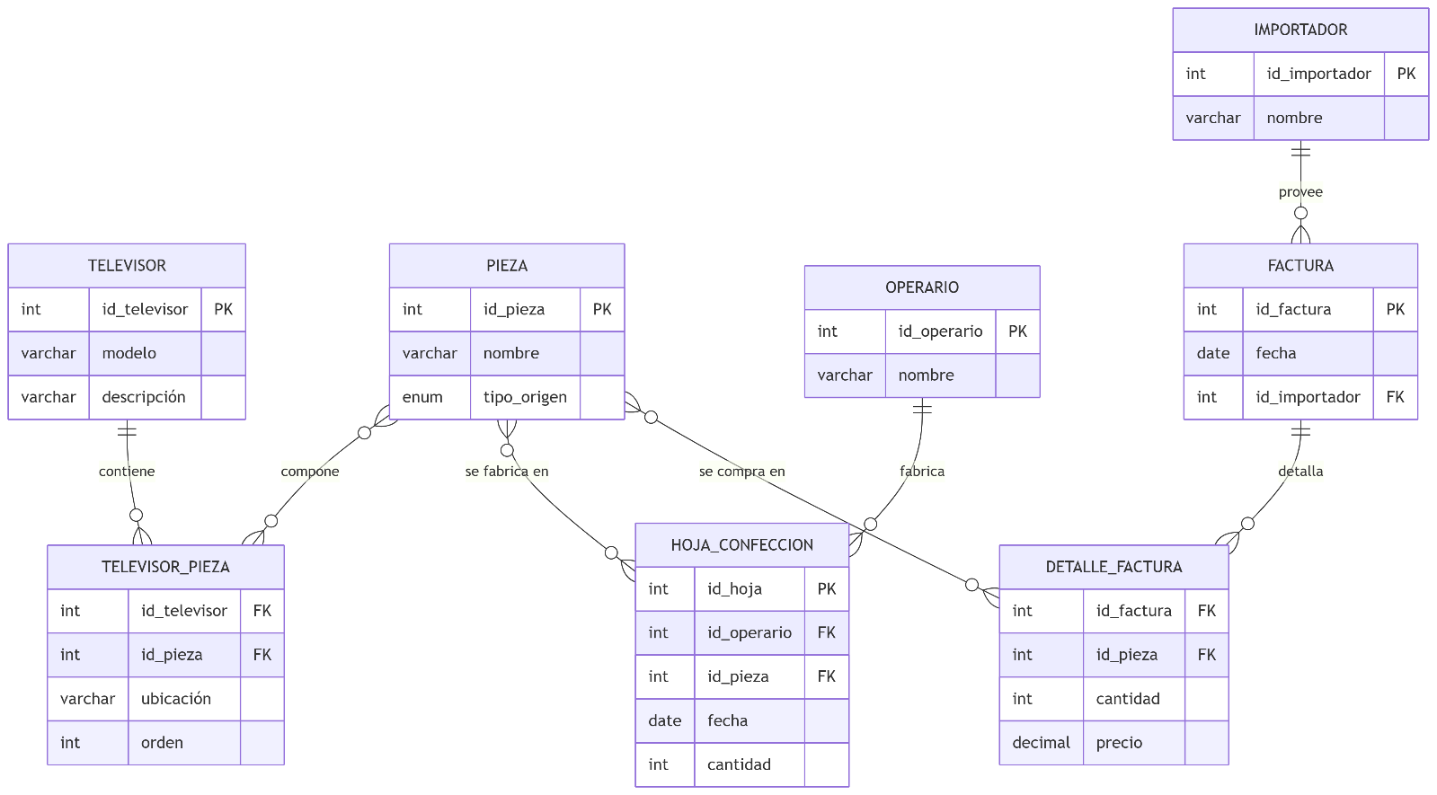

### Diccionario de datos

|  |  |  |  |  |
| --- | --- | --- | --- | --- |
| **Entidad** | **Atributo** | **Tipo de Dato** | **Descripción** | **Restricciones** |
| Televisor | id_televisor | INT | Identificador único del modelo de televisor | PK, NO NULL |
| modelo | VARCHAR(50) | Nombre del modelo del televisor | UNIQUE, NOT NULL |
| descripcion | TEXT | Descripción detallada del televisor |  |
| mapa_armado | TEXT | Instrucciones de ensamblaje |  |
| Pieza | id_pieza | INT | Identificador único de la pieza | PK, NO NULL |
| nombre_pieza | VARCHAR(50) | Nombre descriptivo de la pieza | NOT NULL |
| tipo | VARCHAR(20) | Indica si es fabricada o importada | fabricada', 'importada' |
| Operario | id_operario | INT | Identificador único del operario | PK, NO NULL |
| nombre_operario | VARCHAR(100) | Nombre completo del operario | NOT NULL |
| legajo | VARCHAR(20) | Número de legajo del operario | UNIQUE, NOT NULL |
| Importador | id_importador | INT | Identificador único del importador | PK, NO NULL |
| nombre_importador | VARCHAR(100) | Razón social o nombre del importador | NOT NULL |
| contacto | VARCHAR(100) | Información de contacto |  |
| Factura | nro_factura | INT | Número de la factura | PK, NO NULL |
| fecha_compra | DATE | Fecha de la compra | NOT NULL |
| monto | DECIMAL(10, 2) | Monto total de la compra | NOT NULL |
| id_importador | INT | FK a la entidad Importador | FK, NOT NULL |
| Televisor_Pieza | id_televisor | INT | FK a la entidad Televisor | PK, FK |
| id_pieza | INT | FK a la entidad Pieza | PK, FK |
| cantidad | INT | Cantidad de piezas por televisor |  |
| Pieza_Importada | id_pieza | INT | FK a la entidad Pieza | PK, FK |
| nro_factura | INT | FK a la entidad Factura | PK, FK |
| Produccion_Pieza | id_pieza | INT | FK a la entidad Pieza | PK, FK |
| id_operario | INT | FK a la entidad Operario | PK, FK |
| fecha_confeccion | DATE | Fecha de fabricación | PK |
| cantidad | INT | Cantidad fabricada en esa fecha |  |

### Diagrama de tablas

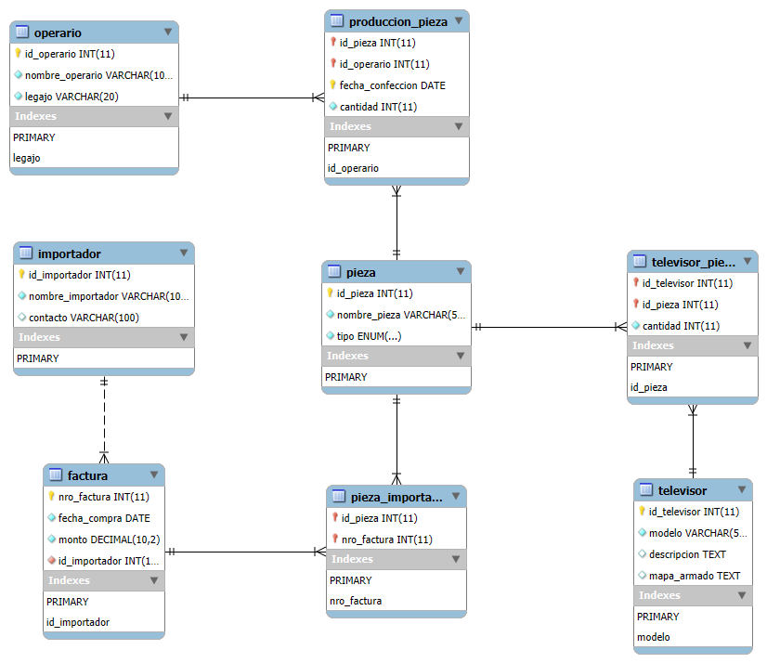

### Código SQL

#### DDL

-- Creación de la base de datos

CREATE DATABASE IF NOT EXISTS tp1_armado_televisores;

USE tp1_armado_televisores;

-- Tabla de Operarios

CREATE TABLE *o*perario (

id_operario INT PRIMARY KEY AUTO_INCREMENT,

nombre_operario VARCHAR(100) NOT NULL,

legajo VARCHAR(20) UNIQUE NOT NULL

);

-- Tabla de Importadores

CREATE TABLE *i*mportador (

id_importador INT PRIMARY KEY AUTO_INCREMENT,

nombre_importador VARCHAR(100) NOT NULL,

contacto VARCHAR(100)

);

-- Tabla de Facturas

CREATE TABLE *f*actura (

nro_factura INT PRIMARY KEY AUTO_INCREMENT,

fecha_compra DATE NOT NULL,

monto DECIMAL(10, 2) NOT NULL,

id_importador INT NOT NULL,

FOREIGN KEY (id_importador) REFERENCES Importador(id_importador)

);

-- Tabla de Piezas

CREATE TABLE *p*ieza (

id_pieza INT PRIMARY KEY AUTO_INCREMENT,

nombre_pieza VARCHAR(50) NOT NULL,

tipo ENUM('fabricada', 'importada') NOT NULL

);

-- Tabla de Televisores

CREATE TABLE *t*elevisor (

id_televisor INT PRIMARY KEY AUTO_INCREMENT,

modelo VARCHAR(50) UNIQUE NOT NULL,

descripcion TEXT,

mapa_armado TEXT

);

-- Tabla de relación entre Televisor y Pieza (COMPOSICIÓN)

CREATE TABLE *t*elevisor_*p*ieza (

id_televisor INT,

id_pieza INT,

cantidad INT NOT NULL,

PRIMARY KEY (id_televisor, id_pieza),

FOREIGN KEY (id_televisor) REFERENCES Televisor(id_televisor),

FOREIGN KEY (id_pieza) REFERENCES Pieza(id_pieza)

);

-- Tabla de relación entre Pieza y Factura (COMPRA)

CREATE TABLE *p*ieza_*i*mportada (

id_pieza INT,

nro_factura INT,

PRIMARY KEY (id_pieza, nro_factura),

FOREIGN KEY (id_pieza) REFERENCES Pieza(id_pieza),

FOREIGN KEY (nro_factura) REFERENCES Factura(nro_factura)

);

-- Tabla de relación entre Operario y Pieza (PRODUCCIÓN)

CREATE TABLE *p*roduccion_*p*ieza (

id_pieza INT,

id_operario INT,

fecha_confeccion DATE,

cantidad INT NOT NULL,

PRIMARY KEY (id_pieza, id_operario, fecha_confeccion),

FOREIGN KEY (id_pieza) REFERENCES Pieza(id_pieza),

FOREIGN KEY (id_operario) REFERENCES Operario(id_operario)

);

#### DML

-- Valores de tabla Operario

INSERT INTO operario (nombre_operario, legajo) VALUES

('Juan Pérez', 'OP-001'),

('Ana García', 'OP-002'),

('Luis Rodríguez', 'OP-003');

-- Valores de tabla Importador

INSERT INTO importador (nombre_importador, contacto) VALUES

('Tech Parts S.A.', 'info@techparts.com.ar'),

('Global Supply Ltd.', 'contacto@globalsupply.com');

-- Valores de tabla Factura

INSERT INTO factura (fecha_compra, monto, id_importador) VALUES

('2025-08-15', 55000.75, 1),

('2025-08-20', 12000.50, 2),

('2025-09-01', 30000.00, 1);

-- Valores de tabla Pieza

INSERT INTO pieza (nombre_pieza, tipo) VALUES

('Placa Base TV', 'fabricada'),

('Pantalla LED 42"', 'importada'),

('Cable de Alimentación', 'importada'),

('Carcasa Plástica', 'fabricada'),

('Control Remoto', 'importada');

-- Valores de tabla Televisor

INSERT INTO televisor (modelo, descripcion, mapa_armado) VALUES

('Smart TV X-50', 'Televisor inteligente de 50 pulgadas con alta definición.', 'Mapa de armado X50-A23'),

('LED Y-42', 'Televisor LED de 42 pulgadas, modelo estándar.', 'Mapa de armado Y42-B11');

-- Valores de tabla Televisor_Pieza

INSERT INTO televisor_pieza (id_televisor, id_pieza, cantidad) VALUES

(1, 1, 1), -- Smart TV X-50 lleva 1 Placa Base TV

(1, 2, 1), -- Smart TV X-50 lleva 1 Pantalla LED

(1, 3, 1), -- Smart TV X-50 lleva 1 Cable de Alimentación

(2, 1, 1), -- LED Y-42 lleva 1 Placa Base TV

(2, 4, 1), -- LED Y-42 lleva 1 Carcasa Plástica

(2, 5, 1); -- LED Y-42 lleva 1 Control Remoto

-- Valores de tabla Pieza_Importada

INSERT INTO pieza_importada (id_pieza, nro_factura) VALUES

(2, 1), -- Pantalla LED de la factura 1

(3, 2), -- Cable de Alimentación de la factura 2

(5, 3); -- Control Remoto de la factura 3

-- Valores de tabla Produccion_Pieza

INSERT INTO produccion_pieza (id_pieza, id_operario, fecha_confeccion, cantidad) VALUES

(1, 1, '2025-09-10', 50),

(1, 2, '2025-09-11', 45),

(4, 3, '2025-09-12', 100);

#### Consultas relacionadas para probar la base de datos

-- Consulta 1: Piezas Fabricadas por un Operario Específico

SELECT

O.nombre_operario,

SUM(PP.cantidad) AS total_piezas_fabricadas

FROM operario AS O

JOIN produccion_pieza AS PP

ON O.id_operario = PP.id_operario

WHERE

PP.fecha_confeccion >= DATE_SUB(CURDATE(), INTERVAL 1 MONTH)

GROUP BY

O.nombre_operario

ORDER BY

total_piezas_fabricadas DESC;

-- Consulta 2: Costo de Piezas para un Modelo de Televisor

SELECT

T.modelo,

SUM(TP.cantidad * F.monto) AS costo_total_piezas_importadas

FROM televisor AS T

JOIN televisor_pieza AS TP

ON T.id_televisor = TP.id_televisor

JOIN pieza_importada AS PI

ON TP.id_pieza = PI.id_pieza

JOIN factura AS F

ON PI.nro_factura = F.nro_factura

WHERE

T.modelo = 'Smart TV X-50'

GROUP BY

T.modelo;